Ghid de utilizare Client

    - La pornirea clientului user-ul este intampinat de fereastra urmatoare
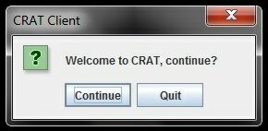

    - Daca se continua, va trebui introdus IP-ul serverului

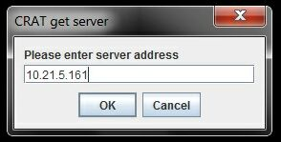

    - Apoi, se va introduce un username

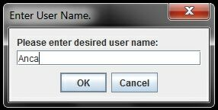

4. Cererea de conectare la un alt user din lista userilor conectati la Server se face prin dublu click pe un element al listei. In momentul in care se incearca conectarea la un user, va aparea fereastra de mai jos

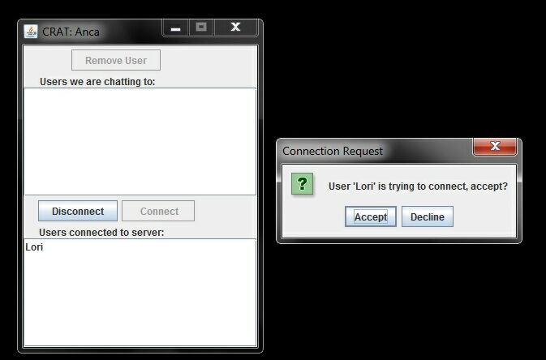

    - Daca se accepta cererea de conexiune, apare o fereastra de unde se pot transmite mesaje

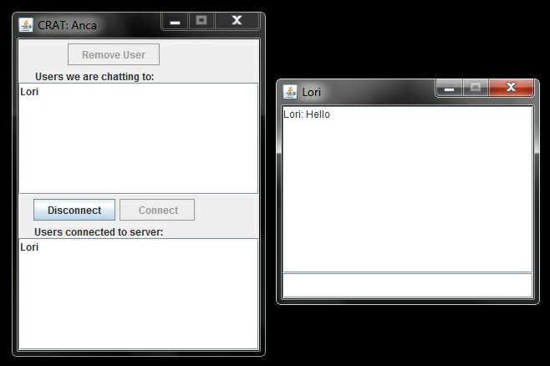

Butoanele din figura de mai sus au urmatoarea functionalitate:

- Connect : conecteaza utilizatorul la un server
- Disconnect : deconecteaza utilizatorul de la Server
- Remove User : inchide conexiunea cu userul preselectat

